Мероприятие «День рождения Дяди Стёпы»
посвящённое 85-летию произведения С.В. Михалкова «Дядя Стёпа»
(мероприятие проходило в рамках семейного клуба «Очаг», его девизом стали слова «Читает семья – читаю я»)
Дата проведения: 19.04 2021г.
Цель: прививать любовь к книге, расширять литературный кругозор, пропагандировать семейное чтение;
Задачи:
- познакомить с произведением Сергея Владимировича Михалкова «Дядя Стёпа»;
- формировать читательскую грамотность;
- воспитывать положительные нравственные качества личности, патриотические чувства;
- создавать условия для сплочения классного коллектива;
- развивать внимание, память, речь, любознательность;
Оборудование: компьютер, проектор, слайды по теме.
Оформление: над доской цитата «Привить ребёнку вкус к чтению - лучший подарок, который мы можем ему сделать»
На доске красочные плакаты:
«Сергей Владимирович Михалков – поэт из страны детства»
«Дядистёпин день рождения»
Иллюстрации и рисунки к эпизодам произведения, выставка произведений С. В. Михалкова.
Плакат «Дерево мудрости с Котом Учёным»
Парты были расставлены соответственно предстоящему конкурсу.
На каждой парте эмблема «Читает семья – читаю я»

(Мероприятию предшествовала большая подготовительная работа с учащимися и их родителями. На родительском собрании учителем было предложено организовать семейное чтение вслух полного произведения С. В. Михалкова «Дядя Стёпа»: «Дядя Стёпа», «Дядя Стёпа – милиционер», «Дядя Стёпа и Егор», « Дядя Стёпа - ветеран» (главы произведения с иллюстрациями были распечатаны учителем для каждой семьи).

Ход мероприятия.
Вступительная беседа.
-Здравствуйте, уважаемые мамы! Сегодня у нас семейный праздник. Вы вместе со своими детьми отправитесь в Страну Детства вместе с Сергеем Владимировичем Михалковым. С. В. Михалков-поэт, драматург, автор Государственного Гимна РФ.
Басни и стихи его
Знают все до одного.
Не прочтёшь нигде такого.
Только в книгах Михалкова. (Приложение 1. Слайд 1)
- Много у С. В. Михалкова интересных произведений, которые интересно читать и перечитывать. Но известность Сергею Владимировичу как детскому поэту принесла поэма «Дядя Стёпа». С. Я. Маршак первым прослушал «Дядю Стёпу» и рекомендовал Сергею Владимировичу опубликовать его. В 1935 году в журнале «Пионер» было опубликовано самое известное и любимое произведение многих поколений детей – поэма «Дядя Стёпа».
- Сколько частей написал Михалков про Дядю Стёпу? (4). -Назовите их («Дядя Стёпа», «Дядя Стёпа-милиционер», «Дядя Стёпа и Егор», «Дядя Стёпа – ветеран») (Слайд 2)
-В 2020 году всеми известному произведению «Дядя Стёпа» исполнилось 85 лет.
(Слайд 3)
И сегодня мы собрались, чтобы отметить День рождения любимого литературного героя. А лучшим подарком дяде Стёпе будет хорошее знание содержания всех четырёх частей произведения.
- На каждой парте карточка-зелёный сигнал, чтобы сигнализировать о том, что вы знаете ответ. За каждое правильно выполненное задание и хороший ответ семейная команда получает сладкий бонус - круглую конфетку. (Приложение 2)
Задание №1
Чтение наизусть отрывков из произведения.
(Домашнее задание: выучить отрывок из первой части «Дядя Стёпа» и продекламировать вместе с мамой) (Приложение 3)
Задание №2 «Задание учёного Кота «Доскажи словечки».
( Каждый ученик «срывает» с Дерева Мудрости листочек с заданием) (Приложение 4)
- Дядя Стёпа утром рано
Быстро вскакивал с дивана,
Окна настежь открывал, душ холодный принимал
… … … …
Никогда не забывал

- Он через любой забор
С мостовой глядел во двор.
Лай собаки поднимали:
Думали, ……..

- Оглядев с тревогой тир,
Говорит в ответ кассир:
-Вам придётся на колени,
Дорогой товарищ встать –
Вы же можете мишени
……………..
- -Вас узнать довольно просто,-
Раздаётся дружный смех,
-Мы узнаем вас по росту:
Вы, товарищ, ……..

- Подъезжают к семафору,
Что такое за обман?
Никакого семафора
На пути ……

- Вы в танкисты не годитесь:
В танке вы ……
И в пехоту не годны:
Из окопа …..

- Для таких, как вы людей,
Не бывает лошадей,
А на … вы нужны,
Послужите для страны

- На дворе в толпе ребят
Дяде Стёпе говорят:
- Неужели вместе с домом
………. Сгорят?

Задание №3 «Оживите иллюстрацию»
(На магнитной доске плакат к одному из эпизодов поэмы «Дядя Стёпа утопающего спас». Мальчики 2 класса подготовились рассказать этот отрывок.
(Приложение 5)
Что случилось?
Что за крик?
— Это тонет ученик!
Он упал с обрыва в реку —
Помогите человеку!
На глазах всего народа
Дядя Степа лезет в воду.
— Это необыкновенно!—
Все кричат ему с моста.—
Вам, товарищ, по колено
Все глубокие места!
Жив, здоров и невредим
Мальчик Вася Бородин.
Дядя Степа в этот раз
Утопающего спас.
- А сейчас в исполнении ребят прозвучит песенка Кота Леопольда «Если добрый ты», которая очень подходит к Дню рождения дяди Стёпы..
Песня «Если добрый ты» (Приложение 6)
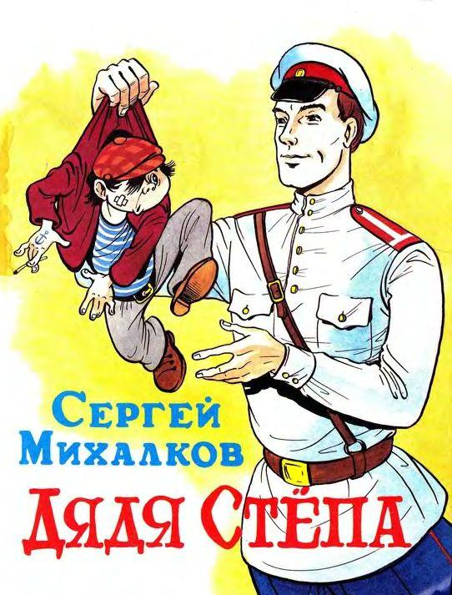
- Какие мудрые слова звучат в этой песне: «Если добрый ты, то всегда легко. А когда наоборот – трудно!». В подтверждение этим словам из песни сейчас мы «оживим» следующую иллюстрацию. (Отрывок начинает читать учитель, продолжают команды «по цепочке»)
Шел из школы ученик —
Всем известный озорник.
Он хотел созорничать,
Но не знал, с чего начать.
Шли из школы две подружки —
В белых фартуках болтушки.
В сумках — книжки и тетрадки,
А в тетрадках все в порядке.
Вдруг навстречу озорник,
В ранце — с двойками дневник,
Нет эмблемы на фуражке,
И ремень уже без пряжки.
Не успели ученицы
От него посторониться —
Он столкнул их прямо в грязь,
Над косичками смеясь
Ни за что он их обидел
У прохожих на виду,
А потом трамвай увидел —
Прицепился на ходу.
На подножку встал ногой,
Машет в воздухе другой!
Он не знал, что дядя Степа
Видит все издалека.
Он не знал, что дядя Степа
Не простит озорника ….
- Давайте ещё раз хором повторим мудрые слова Кота Леопольда: «Если добрый ты, то всегда легко. А когда наоборот – трудно!» - Почему трудно? (Если ты недобрый, значит, ты часто поступаешь некрасиво, не желаешь помогать людям, не хочешь жить по законам, подвергаешь опасности себя и окружающих, тебя не уважают, тебе трудно в коллективе)
-А какими чертами характера обладает дядя Стёпа? Давайте назовём их. (Команды по очереди называют черты характера Дяди Стёпы)
(добрый, приветливый, вежливый, смелый, отважный, честный, готовый прийти на помощь, деловой, бескорыстный, справедливый, любит детей, патриот своей страны. …)
- Наш любимый дядя Стёпа заслуживает большого уважения. Он обладает лучшими человеческими качествами. Слова «Если добрый ты, то всегда легко» ему подходят. Мы можем брать пример с дяди Стёпы.

- Продолжим демонстрировать знание произведения..

Задание №4
«Кроссворд» (Приложение 7)

1
2
3
4
5
6
7
8

По горизонтали:
1. Полное имя главного героя.
2. Предмет, на который водружал ноги дядя Стёпа, когда ложился спать.
3. Как звали сына дяди Стёпы.
4. Но зато на стадион
проходил бесплатно он:
Пропускали дядю Стёпу –
Думали, что …
5. Прозвище дяди Стёпы – моряка.
6. Тип корабля, на котором служил дядя Степа.
7. Фамилия мальчика, которого спас дядя Степа.
8. Кто вылетел из открытого окна чердака вместе с голубями во время пожара?
По вертикали:
- Фамилия главного героя.

- А сейчас коллективная проверка кроссворда. (Участники зачитывают ответы)
- Молодцы и дети, и мамы.

- Какое главное правило читателя? (Читать внимательно, вдумчиво)
-Следующий конкурс так и называется «Внимательный читатель»
Задание № 5 «Внимательный читатель»
(команды поднимают сигнальные карточки)
- Где предлагали люди сидеть дяде Стёпе в кино? (На полу)
- Где служил дядя Стёпа? (в морском флоте)
- Кем стал по профессии дядя Стёпа? (Милиционером.)
- Как звали жену дяди Стёпы? (Манечка, Мария)
- Как звали сына дяди Стёпы? (Егор)
- В каком виде спорта Егор стал олимпийским чемпионом? (штангист)
- Кем стал по профессии сын дяди Стёпы Егор? (военный лётчик)
- Какое звание имел военный лётчик Егор?

Среди летчиков военных —
Испытателей отменных —
В городке живет Егор, Он по званию ….. (майор)
- Кем в дальнейшем стал лётчик Егор Степанов? (космонавтом) - Недавно был День космонавтики. Наша страна отметила 60- летие первого полёта человека в космос. - Как звали первого космонавта нашей страны?
- Прошли годы. Дядя Стёпа стал ветераном труда.
Чем же занят дядя Степа,
Детства нашего герой? Как и прежде, дядя Степа ……. (крепко дружит с детворой)
- Наш любимый герой произведения С. В. Михалкова крепко дружит и будет дружить с детворой ещё бесконечное количество лет. И мы (и дети, и взрослые) всегда будем дружить с дядей Стёпой и очень любить его.
Задание №6
- В произведении встречаются числа. Обратили ли вы на них внимание? Что обозначают числа, взятые из поэмы? Вам предстоит ответить.
«Числовая дорожка» (каждый ученик берёт со стола учителя бумажную ленту, на обратной стороне которой «числовая дорожка": 8,18, 45, 330)
8 –(номер дома, в котором жил дядя Стёпа)
-Число 8 встречается ещё раз. Каким весом у них родился сын Дяди Стёпы? («Полных восемь килограмм».)
18 – («18 голубей и за ними воробей»)
45 – (размер обуви дяди Стёпы)
330 – (поднимал штангист Егор Степанов)
В этот раз рекорд Европы
Бьет сынишка дяди Степы:
Поднимает,
Выжимает…
…….. (Триста тридцать килограмм!)
Рефлексия.
-Наш праздник «День рождения дяди Стёпы» подошёл к концу. Каждая семейная команда показала хорошие знания произведения «Дядя Стёпа». Молодцы! - Давайте вспомним основные моменты.
- Кто написал это замечательное произведение? (С. В. Михалков)
- Сколько частей в произведении? (4 части: «Дядя Стёпа», «Дядя Стёпа – милиционер», «Дядя Стёпа и Егор», «Дядя Стёпа –ветеран»)
- А сколько лет исполняется «Дяде Стёпе»? (85)
- Пройдёт ещё 85 и более лет, ваши дети и следующие поколения будут помнить и любить поэму «Дядя Стёпа»
- Давайте хором скажем спасибо Сергею Владимировичу Михалкову за такое замечательное произведение.
(Спасибо, Сергей Владимирович Михалков!)
- С Днём рождения, дядя Стёпа! (повторяем хором)
- Хочу сказать «спасибо» родителям за то, что прививаете детям любовь к чтению посредством семейного чтения. «Привить ребёнку вкус к чтению - лучший подарок, который мы можем ему сделать» - гласит мудрое высказывание. Следуйте ему!
- Ребята, довольны ли вы своей работой, понравилось ли вам мероприятие?
- Продемонстрируйте своё мнение сигнальной карточкой.
- Что вам особенно понравилось?

Подведение итогов
- Подсчитайте сладкие бонусы. Они ваши. Различия незначительные.
(Все участники праздника получили медали и памятные эмблемы «Папа, мама, я – читающая семья»).
- В День рождения принято угощать сладостями.
(Дети получили по шоколадке, заранее подготовленные родителями)
Мероприятие закончилось в доброжелательной обстановке. Все остались очень довольны.
(Приложение 8)

Приложение 1.
Слайд 1

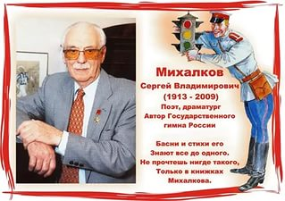
Слайд 2

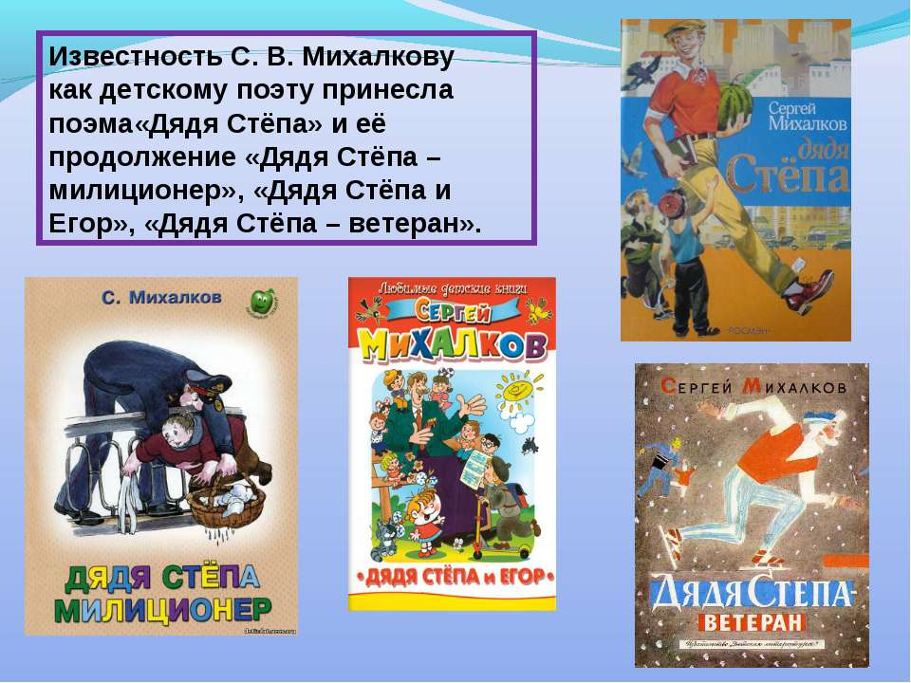

Слайд 3

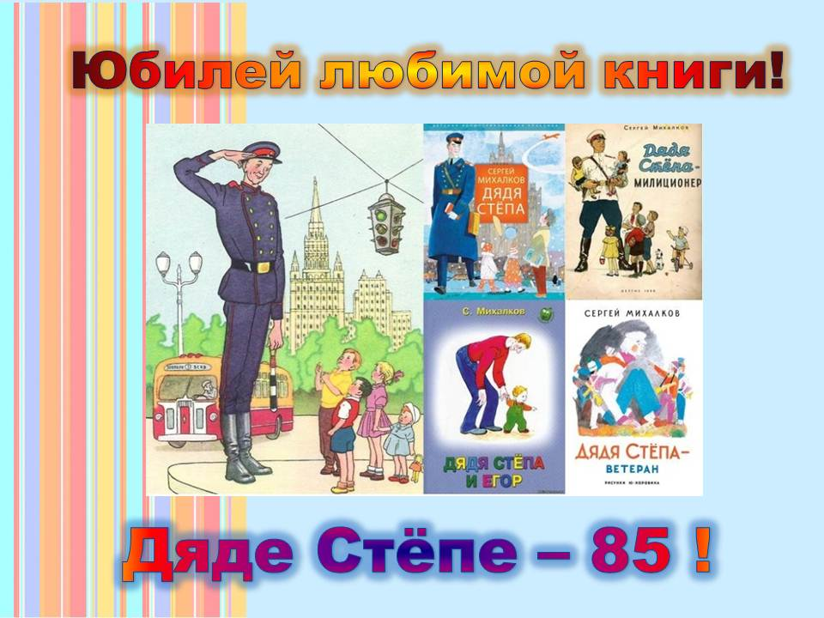

Приложение 2
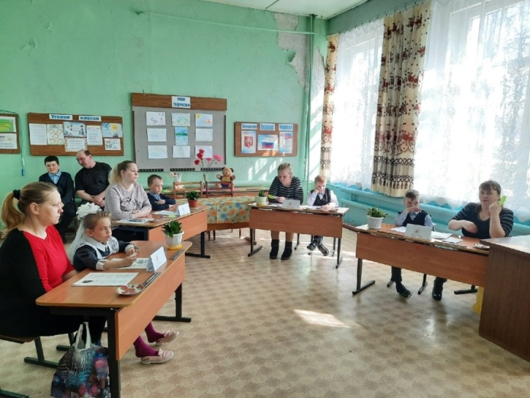
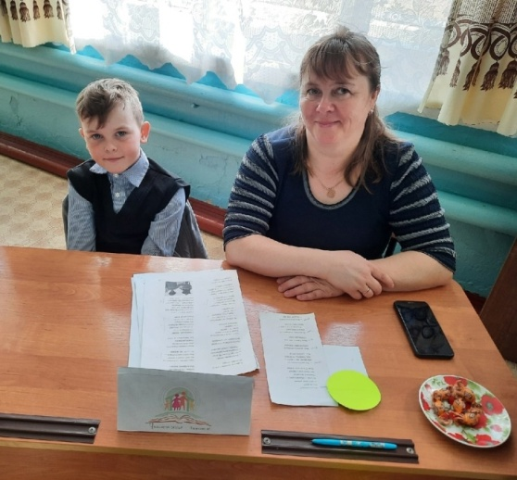

Приложение 3

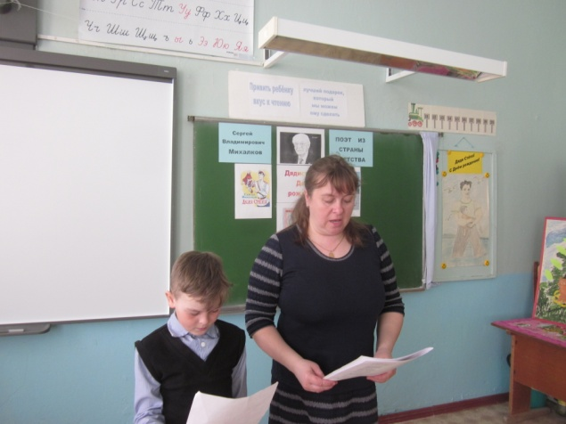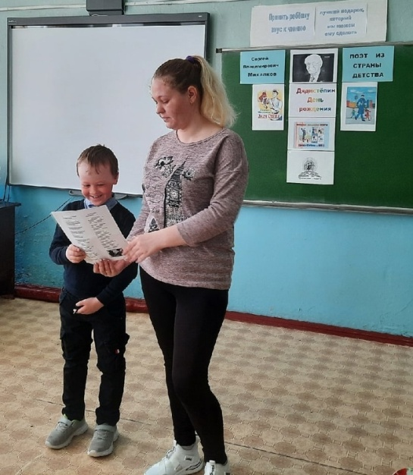

Приложение 4
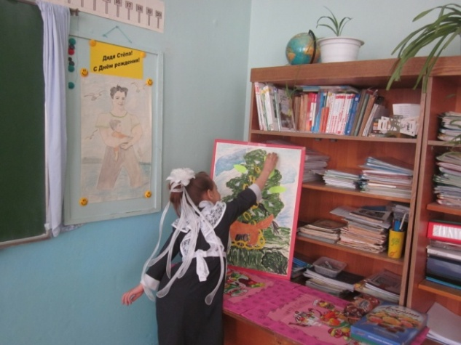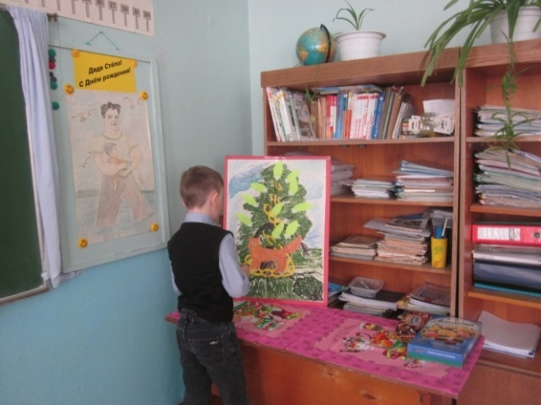

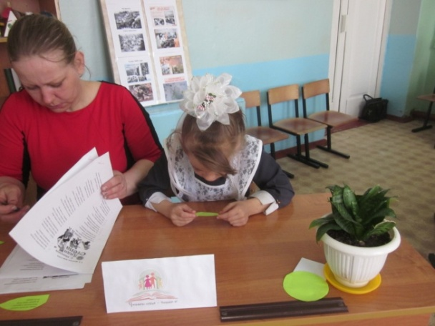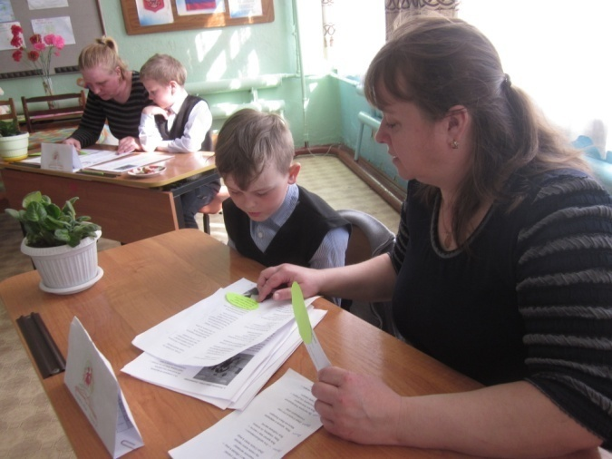

Приложение 5 Приложение 6
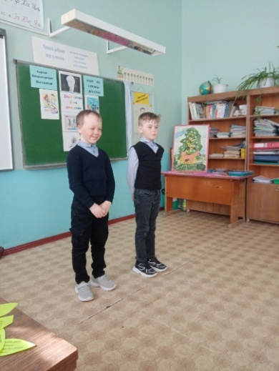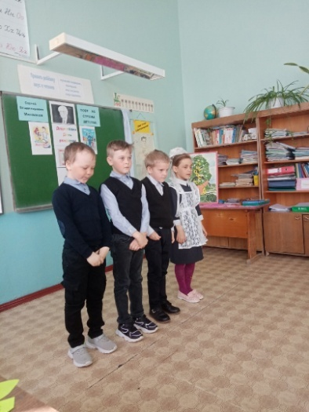

Приложение 7
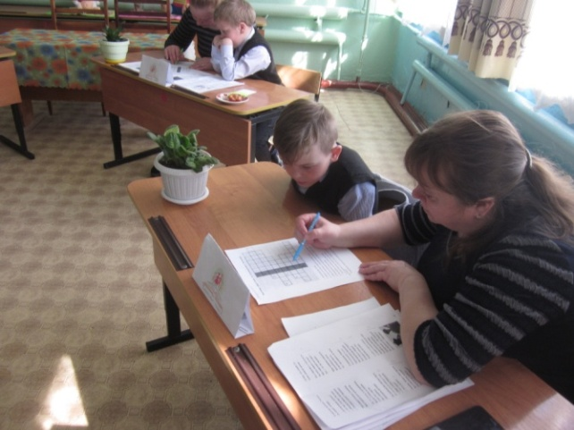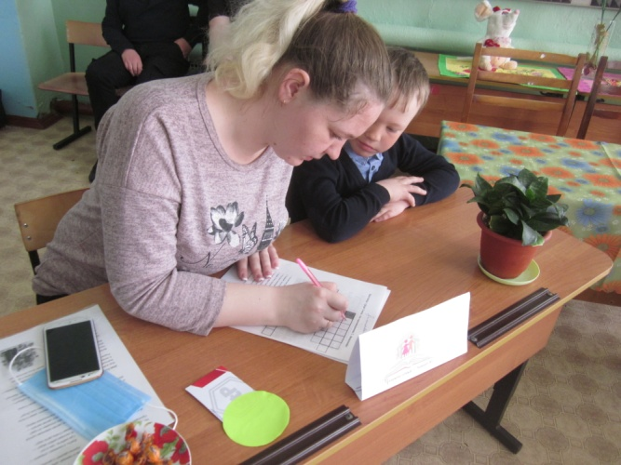
Приложение 8

